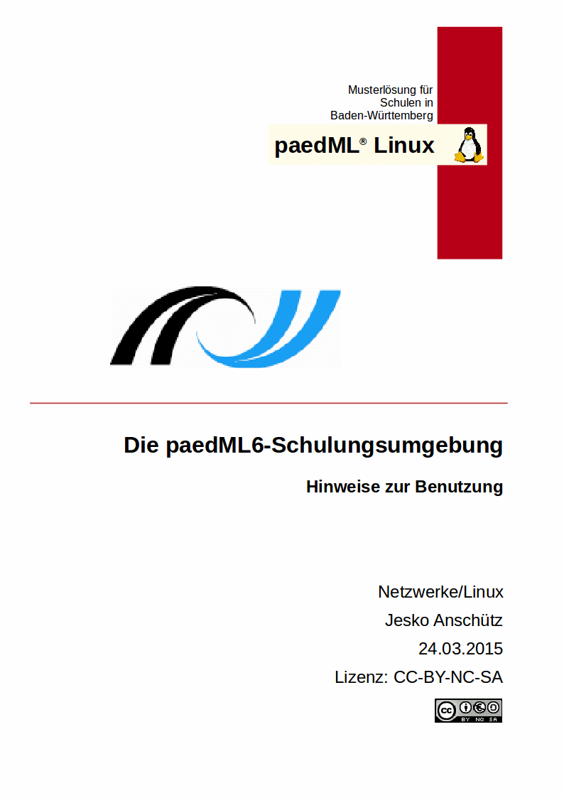
Bearbeitungsstand: Revision 4, 29.04.2015

Anhang A

Vmware-Umgebung

Speicherorte
Die Master der VMs liegen auf dem (Netz-)Laufwerk V:\LFB-Netze\Linux\paedml6x.
Gearbeitet wird ausschließlich mit „linked Clones“, diese liegen lokal im Verzeichnis
C:\LFB-Netze\Linux\paedml6x.
Zusätzlich zu den Linked-Clones liegen auf C:\LFB-Netze\Linux\paedml6x fünf echte Maschinen, die allesamt leer sind (Win7-Client3 … Win7-Client7).

Inbetriebnahme
Auf dem Schulungsclient wird das Skript
V:\LFB-Netze\Linux\paedml6x\_skripte\GetAllFromServer.cmd
aufgerufen. Dieses legt das Verzeichnis C:\LFB-Netze\Linux\paedml6x\ an und kopiert dort alle Linked-Clones und die leeren ÜbungsVMs hin. Anschließend wird das Vmware-Profil in das Profil des angemeldeten Nutzers kopiert, so dass die Virtuellen Maschinen als Favoriten in VMware Workstation erscheinen.
Abschließend muss sichergestellt sein, dass in den VMware Netzwerk-Einstellungen der DHCP des Host-Only-Netzwerkes deaktiviert ist.

Zurücksetzen der Umgebung
Die Umgebung wird zurückgesetzt, indem man alle Clones auf den Snapshot „Auslieferungszustand zurück setzt. (Von Hand oder durch Skript → siehe unten)
Um die Verwaltung der Umgebung zu erleichtern existieren einige Hilfsskripte, die im Verzeichnis V:\LFB-Netze\Linux\paedml6x\_skripte liegen. Diese sind im Einzelnen:
- Für Benutzer der Schulungsumgebung:
  - GetAllFromServer.cmd: Holt linked-Clones und Vmware-Profil vom Server.
  - GetLinkedClonesFromServer.cmd: Holt nur die linked-Clones vom Server.
  - GetVMwareProfileFromServer.cmd: Holt nur das Vmware-Profil vom Server.
  - RevertClonesToAuslieferungszustand.cmd: Setzt alle LinkedClones auf Auslieferungszustand
  - StartPaedMLUmgebung.cmd: Startet alle Server und mit Zeitlicher Verzögerung die AdminVM und den Win7-Client1
- Für den Maintainer der Schulungsumgebung:
  - CopyAll2Server.cmd: Kopiert VMWare-Profil und Linked-Clones auf den Server
  - CopyLinkedClones2Server.cmd: Kopiert Linked-Clones auf den Server.
  - CopyVMwareMaintainanceProfile2Server.cmd: Kopiert das Verwalter-Profil (mit Mastermaschinen) auf den Server.
  - CopyVMwareProfile2Server.cmd: Kopiert das Vmware-Profil auf den Server
  - CreateSnapshotsMaster.cmd: Erzeugt Snapshots vom Auslieferungszustand von allen Master-Maschinen
  - Delete_vorupgrade_Snapshots.cmd: löscht den Sicherheits-Snapshot „vorupgrade“
  - GetVMwareMaintenanceProfileFromServer.cmd: holt das Verwalter-Profil vom Server
  - Mirror_V_to_D.cmd: Spiegelt das Netzlaufwerk auf Laufwerk D:
  - SetupMastersForUpgrade: Löscht Linked-Clones, setzt die Mastermaschinen auf Auslieferungszustand zurück, löscht den Snapshot und erzeugt einen neuen mit dem Namen „vorupgrade“

Virtuelle Maschinen

Die Vmware-Ordner
Im Arbeitsprofil von Vmware-Workstation sind die VMs in zwei Ordnern Organisiert:
- „paedml 6“ – linked Clones von voll in die Musterlösung integrierten VMs
- „leere Maschinen“ – vorbereitete VMs, die „fabrikneu“ und noch nicht am Server registriert sind.

Die Konfiguration der einzelnen VMs
Unter C:\LFB-Netze\Linux\paedml6x\ liegen folgende Maschinen:
- Firewall (linked Clone von V:\LFB-Netze\Linux\paedml6x\firewall)
  - 1GB RAM
  - 10GB HD SCSI
  - Ethernet 0: NAT, extern, INTERNET, DHCP
  - Ethernet 2: Host-Only, PAEDAGOGIK, 10.1.0.11
  - Ethernet 2: LAN-Segment, GAESTE, 172.16.1.1
  - Hostname: firewall.paedml-linux.lokal
- Server (linked Clone von V:\LFB-Netze\Linux\paedml6x\server)
  - 4GB RAM
  - 180 GB HD SCSI
  - Ethernet 0: Host-Only, intern, 10.1.0.1
  - Hostname: server.paedml-linux.lokal
- OPSI-Server (linked Clone von V:\LFB-Netze\Linux\paedml6x\OPSI-Server)
  - 4GB RAM
  - 130 GB HD SCSI
  - Ethernet 0: Host-Only, PAEDAGOGIK, 10.1.0.2
  - Hostname: backup.paedml-linux.lokal
- FreeNAS (linked Clone von V:\LFB-Netze\Linux\paedml6x\freenas)
  - 512MB RAM
  - Festplatten:
    - System auf HD1: 2GB
    - Backups auf HD2: 20GB
  - Ethernet 0: Host-Only, 10.1.0.12
- AdminVM (linked Clone von V:\LFB-Netze\Linux\paedml6x\AdminVM)
  - 2GB RAM
  - Festplatte: 90GB
  - Ethernet 0: Host-Only, intern, 10.1.0.13
  - Hostnamen "AdminVM.paedml-linux.lokal
- Win7-Client1 (linked Clone von V:\LFB-Netze\Linux\paedml6x\Win7-Client1)
  - 2GB RAM
  - Festplatte: 90GB
  - Ethernet 0: Host-Only, intern, 10.1.0.101
  - Software-Pakete zusätzlich zu default-Client:
    - LibreOffice
    - FireFox
    - Putty
- Win7-Client2 (linked Clone von V:\LFB-Netze\Linux\paedml6x\Win7-Client2)
  - 1GB RAM
  - Festplatte: 90GB
  - Ethernet 0: Host-Only, intern, 10.1.0.102
  - Software-Pakete zusätzlich zu default-Client:
    - LibreOffice
    - Putty
- Win7-Client 3 – Win7-Client7 sind leere Maschine mit der die Rechneraufnahme und das Erstausrollen von Win7 geübt werden können.
  - Win7-Client3 ist mit 1GB RAM und 90GB Festplatte ausgestattet.
  - Win7-Clinet4-7 sind mit 1GB RAM und 200GB Festplatte ausgestattet.

Snapshots
Alle virtuellen Maschinen werden mit einem Snapshot „Auslieferungszustand“ ausgeliefert, mit dessen Hilfe verkonfigurierte Systeme schnell wieder hergestellt werden können.
Andere Snapshots sind nicht vorgesehen.

Benutzer und Passwörter

Lokale Nutzer auf den Clients
Auf den Win7-Clients existieren lokale Administratoren mit dem Benutzernamen „Administrator“ und dem Kennwort „nt123“

Domänenbenutzer

Administrative Nutzerkonten
Grundsätzlich sind alle Passwörter auf „mustermuster“ gesetzt. Ausnahmen bilden nur die lokalen Nutzer (s. Kap. 3.1) und der Profil-User „aproflehrer“. Dessen Passwort ist leer (kein Passwort).
Die Nutzer im Einzelnen sind (username:passwort)
- root:mustermuster für die Anmeldung auf den Serverkonsolen.
- aprofschueler:mustermuster zur Bearbeitung des Schülerdesktops auf dem Client.
- aproflehrer: (kein Passwort) zur Bearbeitung des Schülerdesktops auf dem Client.
- domadmin:mustermuster für den Domänenbeitritt.
- netzwerkberater:mustermuster
- Administrator:mustermuster Vorsicht! Großes „A“.

Lehrer Nutzerkonten
Grundsätzlich sind alle Passwörter auf „mustermuster“ gesetzt.
Username:Passwort | Name | Gruppen
ba:mustermuster | Hans Bader | lehrer-schule  schule-10A  schule-Linux-Arbeitskreis
bo:mustermuster | Hans Bo | lehrer-schule  schule-Linux-Arbeitskreis
bz:mustermuster | Manfred Bech | lehrer-schule
de:mustermuster | Andrea Denzer | lehrer-schule  schule-10A
do:mustermuster | Doerthe Mueller | lehrer-schule
dorn:mustermuster | Marianne Dornstett | lehrer-schule
schoen:mustermuster | Hans-Peter Schöninger | lehrer-schule
zell:mustermuster | Hans Zell | lehrer-schule  schule-10A  schule-Linux-Arbeitskreis
zem:mustermuster | Klaus Zembowski | lehrer-schule

Schüler Nutzerkonten
Grundsätzlich sind alle Passwörter auf „mustermuster“ gesetzt.
Username:Passwort | Name | Gruppen
frayka:mustermuster | Katrin Fray | schueler-schule  schule-10A  schule-Linux-Arbeitskreis
genglefe:mustermuster | Felix Gengler | schueler-schule  schule-10A  schule-Linux-Arbeitskreis
ilkesju:mustermuster | Judith Ilkes | schueler-schule  schule-10A
imbroghe:mustermuster | Henriette Imbrogiana | schueler-schule  schule-10A
kruegeri:mustermuster | Richard Krüger | schueler-schule  schule-10A
gaissijo:mustermuster | Jochen Gaissinger | Schueler-schule  schule-10A
gelhaata:mustermuster | Tanja Gelhaar | schueler-schule  schule-10A
gengleac:mustermuster | Achim Gengler | schueler-schule  schule-13A
hartmape:mustermuster | Peter Hartmann | schueler-schule  schule-5A
schirrmo:mustermuster | Moritz Schirra | schueler-schule  schule-5A
serdarje:mustermuster | Jelena Serdarevicic | schueler-schule  schule-5A

Klassen und Arbeitsgruppen
Gruppen-Name | Mitglieder
schule-10A | ba, de, frayka, genglefe, ilkesju, imbroghe, kruegeri, zell
schule-13A | gaissjo, gelhaata, gengleac
schule-5A | hartmape, schirrmo, serdarje
schule-7b
schule-Linux-Arbeitskreis | ba, bo, frayka, genglefe, zell
schule-Basiskurs | ba, bo, frayka, genglefe, schirrmo, zell

Räume
Es ist genau ein Raum definiert („R100“), dem die beiden Clients Win7-Client1 und Win7-Client2 zugeordnet sind.

Drucker
Auf dem Server ist der Drucker „PDFDrucker“ eingerichtet.

Hinweise / Tipps&Tricks

Performance bei Linked-Clones
Da mit Linked-Clones gearbeitet wird, kann es bei leseintensiven Vorgängen zu Performance-Problemen kommen, insbesondere wenn viele Schulungsteilnehmer zeitgleich solche Prozesse auslösen.
Das betrifft ganz besonders das Erstellen eines opsi-local-image-backup.
Die VM „Win7-Client3“ ist kein Linked-Clone. Wenn man diesen integriert und mit OPSI ausrollt, dann kann man lokale Backups losgelöst vom Schulungsraum-Netzwerk erstellen. Dasselbe gilt für die Vms Win7-Client4-7
Die VM „Win7-Client3“ besitzt nur eine 90GB HDD. Die Voreinstellung für die Systempartition in opsi-local-image-prepare ist 40GB. Das führt dazu, dass die Cache Partition zu klein wird. Auf diesem Client muss man also aufpassen, dass man die Systempartition auf 20GB verkleinert, will man später beim Backup nicht in Probleme geraten.

Clientliste im OPSI-configed auf der AdminVM fehlt
Wenn man bei zu geringer Auflösung den configed in der AdminVM startet, entsteht der Eindruck, dass die Client-Liste in der linken Spalte fehlt. In Wirklichkeit ist nur der obere Teil der Spalte zu sehen. Den Rest kann man zum Vorschein bringen, indem man den kleinen waagerechten Strich unten im Fenster mit der Maus packt und nach oben zieht.

Bekannte Probleme

- Auf der AdminVM ist WinSCP installiert, in der OPSI-Produktkonfiguration steht es hingegen auf nicht installiert. → Negative Auswirkungen sind bisher nicht bekannt.
- OPSI-local-image-backup dauert ewig. → Siehe Kap.6 Hinweise.

